ОФИЦИАЛЬНОЕ ОПУБЛИКОВАНИЕ 8 АПРЕЛЯ 2015 ГОДА № 5/1 (105)
СПЕЦИАЛЬНЫЙ ВЫПУСК
распространяется бесплатно

Учредитель (издатель): Администрация сельского поселения Курумоч
муниципального района Волжский Самарской области

Нормативно – правовые акты Администрации сельского поселения Курумоч
* Постановление Администрации сельского поселения Курумоч № 68 от 08.04.2015г  О проведении публичных слушаний по проекту решения Собрания представителей сельского поселения Курумоч муниципального района Волжский Самарской области «О внесении изменений в Генеральный план сельского поселения Курумоч муниципального района Волжский Самарской области, утвержденный решением Собрания представителей сельского поселения Курумоч муниципального района Волжский Самарской области от 9 декабря 2013 года № 103/45 | Стр. 2
* Приложение к Постановлению Главы сельского поселения Курумоч муниципального района Волжский Самарской области от 08.04.2015г № 68 | Стр. 3
* Положение о территориальном планировании сельского поселения Курумоч муниципального района Волжский Самарской области | Стр. 4
* Генеральный план сельского поселения Курумоч
Информация МУП ЖКХ с.п. Курумоч | Стр. 1
Информация О МВД по Волжскому району | Стр. 28

С полным текстом нормативных правовых актов можно ознакомиться на официальном сайте администрации с.п.Курумоч www.kurumoch.samregion, а также на информационных досках в здании администрации с.п. Курумоч по адресу: с. Курумоч, ул. Мира 10
********************************************************************

Информация МУП ЖКХ сп Курумоч
«МУП ЖКХ сельского поселения Курумоч» , в соответствии с ФЗ № 210 «Об основах регулирования тарифов организаций коммунального комплекса», руководствуясь Стандартами раскрытия информации, утвержденными Постановлением Правительства РФ №1140 от 30.12.2009г предоставляет информацию
за I квартал 2015 года :
заявок на подключение к системе водоснабжения и водоотведения - н е т
Информация в полном объеме размещена на сайте Министерства энергетики и ЖКХ Самарской области www.minenergo.samregion.ru

ГЛАВА
СЕЛЬСКОГО ПОСЕЛЕНИЯ Курумоч
МУНИЦИПАЛЬНОГО РАЙОНА Волжский
САМАРСКОЙ ОБЛАСТИ

ПОСТАНОВЛЕНИЕ

от «8» апреля 2015 года № 68

О проведении публичных слушаний по проекту решения Собрания представителей сельского поселения Курумоч муниципального района Волжский Самарской области «О внесении изменений в Генеральный план сельского поселения Курумоч муниципального района Волжский Самарской области, утвержденный решением Собрания представителей сельского поселения Курумоч муниципального района Волжский Самарской области от 9 декабря 2013 года № 103/45»

В целях соблюдения права человека на благоприятные условия жизнедеятельности, прав и законных интересов правообладателей земельных участков и объектов капитального строительства в соответствии с частью 11 статьи 24, статьей 28 Градостроительного кодекса Российской Федерации, руководствуясь статьей 28 Федерального закона от 06 октября 2003 года № 131-ФЗ «Об общих принципах организации местного самоуправления в Российской Федерации», Уставом сельского поселения Курумоч муниципального района Волжский Самарской области, Порядком организации и проведения публичных слушаний в сфере градостроительной деятельности сельского поселения Курумоч муниципального района Волжский Самарской области, утвержденным решением Собрания представителей сельского поселения Курумоч муниципального района Волжский Самарской области от 29 декабря 2008 № 100, постановляю:
1. Провести на территории сельского поселения Курумоч муниципального района Волжский Самарской области публичные слушания по проекту решения Собрания представителей сельского поселения Курумоч муниципального района Волжский Самарской области «О внесении изменений в Генеральный план сельского поселения Курумоч муниципального района Волжский Самарской области, утвержденный решением Собрания представителей сельского поселения Курумоч муниципального района Волжский Самарской области от 9 декабря 2013 № 103/45» (далее – проект).
2. Срок проведения публичных слушаний по проекту - с 08 апреля 2015 года по 08 мая 2015 года включительно.
3. Срок проведения публичных слушаний исчисляется со дня официального опубликования настоящего постановления до дня официального опубликования заключения о результатах публичных слушаний.
4. Органом, уполномоченным на организацию и проведение публичных слушаний в соответствии с настоящим постановлением, является Администрация сельского поселения Курумоч муниципального района Волжский Самарской области (далее также – Администрация поселения).
5. Представление участниками публичных слушаний предложений и замечаний по проекту генерального плана, а также их учет осуществляется в соответствии с Порядком организации и проведения публичных слушаний в сфере градостроительной деятельности сельского поселения Курумоч муниципального района Волжский Самарской области, утвержденным решением Собрания представителей сельского поселения Курумоч муниципального района Волжский Самарской области от 29 декабря 2008 №100.
6. Место проведения публичных слушаний (место ведения протокола публичных слушаний) в сельском поселении Курумоч муниципального района Волжский Самарской области: 443545, Самарская область, Волжский район, село Курумоч, ул. Мира, 10.
7. Провести мероприятия по информированию жителей поселения по вопросу публичных слушаний в каждом населенном пункте:
в поселке Власть Труда – 21 апреля 2015 года в 18:00, по адресу: ул. Школьная, 20;
в селе Курумоч – 22 апреля 2015 года в 18:00, по адресу: ул. Мира, 10;
на железнодорожной станции Курумоч – 23 апреля 2015 года в 18:00, по адресу: ул. Ново-Вокзальная, 1;
на железнодорожной станции Мастрюково – 24 апреля 2015 года в 18:00, по адресу: ул. Центральная, 1.
8. Администрации поселения в целях доведения до населения информации о содержании проекта генерального плана обеспечить организацию выставок в местах проведения публичных слушаний (местах ведения протокола публичных слушаний) и месте проведения мероприятия по информированию жителей поселения по вопросу публичных слушаний.
9. Прием замечаний и предложений по проекту генерального плана от жителей поселения и иных заинтересованных лиц осуществляется по адресу, указанному в пункте 6 настоящего постановления, в рабочие дни с 10 часов до 19 часов, в выходные с 12 часов до 17 часов.
10. Прием замечаний и предложений от жителей поселения и иных заинтересованных лиц по проекту генерального плана прекращается 28 апреля 2015 года.
11. Назначить лицом, ответственным за ведение протокола публичных слушаний, протоколов мероприятий по информированию жителей поселения по вопросу публичных слушаний ведущего специалиста Администрации Кулешевскую Наталью Юрьевну.
12. Опубликовать настоящее постановление в газете «Вести сельского поселения Курумоч».
13. Администрации поселения в целях заблаговременного ознакомления жителей поселения и иных заинтересованных лиц с проектом генерального плана обеспечить:
размещение проекта генерального плана на официальном сайте Администрации сельского поселения Курумоч в информационно-телекоммуникационной сети «Интернет» - http://kurumoch.samararegion.ru;
беспрепятственный доступ к ознакомлению с проектом генерального плана в здании Администрации поселения (в соответствии с режимом работы Администрации поселения).
14. В случае, если настоящее постановление будет опубликовано позднее календарной даты начала публичных слушаний, указанной в пункте 2 настоящего постановления, то дата начала публичных слушаний исчисляется со дня официального опубликования настоящего постановления. При этом установленные в настоящем постановлении календарная дата, до которой осуществляется прием замечаний и предложений от жителей поселения и иных заинтересованных лиц, а также дата окончания публичных слушаний переносятся на соответствующее количество дней.

Глава сельского поселения Курумоч О.Л. Катынский

Приложение к Постановлению

Главы сельского поселения Курумоч

муниципального района Волжский

Самарской области от 08.04.2015 № 68

ПРОЕКТ

СОБРАНИЕ ПРЕДСТАВИТЕЛЕЙ

СЕЛЬСКОГО ПОСЕЛЕНИЯ Курумоч

МУНИЦИПАЛЬНОГО РАЙОНА Волжский

САМАРСКОЙ ОБЛАСТИ

РЕШЕНИЕ

от __________________ № ________

О внесении изменений в Генеральный план сельского поселения Курумоч муниципального района Волжский Самарской области, утвержденный решением Собрания представителей сельского поселения Курумоч муниципального района Волжский Самарской области от 9 декабря 2013 года № 103/45.

В соответствии со статьей 24 Градостроительного кодекса Российской Федерации, пунктом 20 части 1 статьи 14 Федерального закона от 6 октября 2003 года № 131-ФЗ «Об общих принципах организации местного самоуправления в Российской Федерации», с учетом заключения о результатах публичных слушаний по проекту решения Собрания представителей сельского поселения Курумоч муниципального района Волжский Самарской области «О внесении изменений в Генеральный план сельского поселения Курумоч муниципального района Волжский Самарской области, утвержденный решением Собрания представителей сельского поселения Курумоч муниципального района Волжский Самарской области от 9 декабря 2013 года № 103/45, Собрание представителей сельского поселения Курумоч муниципального района Волжский Самарской области решило:
1. Внести следующие изменения в Генеральный план сельского поселения Курумоч муниципального района Волжский Самарской области, утвержденный решением Собрания представителей Курумоч муниципального района Волжский Самарской области от 9 декабря 2013года № 103/45.
1) Положение о территориальном планировании сельского поселения Курумоч муниципального района Волжский Самарской области изложить в новой редакции согласно приложению № 1 к настоящему решению;
2) карту границ населенных пунктов, входящих в состав сельского поселения Курумоч муниципального района Волжский Самарской области, М 1:25 000, изложить в новой редакции, согласно приложению № 2 к настоящему решению;
3) карту функциональных зон сельского поселения Курумоч муниципального района Волжский Самарской области, М 1:25 000, изложить в новой редакции, согласно приложению № 3 к настоящему решению;
4) карту функциональных зон сельского поселения Курумоч муниципального района Волжский Самарской области, М 1:5 000, изложить в новой редакции, согласно приложению № 4 к настоящему решению;
5) карту функциональных зон сельского поселения Курумоч муниципального района Волжский Самарской области, М 1:5 000, изложить в новой редакции, согласно приложению № 5 к настоящему решению;
6) карту планируемого размещения объектов местного значения сельского поселения Курумоч муниципального района Волжский Самарской области, М 1:5000, изложить в новой редакции, согласно приложению № 6 к настоящему решению;
7) карту планируемого размещения объектов местного значения сельского поселения Курумоч муниципального района Волжский Самарской области, М 1:5000, изложить в новой редакции, согласно приложению № 7 к настоящему решению;
8) карту планируемого размещения объектов местного значения сельского поселения Курумоч муниципального района Волжский Самарской области (электро-, тепло-, газо- и водоснабжения населения, водоотведение), М 1:5000, изложить в новой редакции, согласно приложению № 8 к настоящему решению;
9) карту планируемого размещения объектов местного значения сельского поселения Курумоч муниципального района Волжский Самарской области (электро-, тепло-, газо- и водоснабжения населения, водоотведение), М 1:5000, изложить в новой редакции, согласно приложению № 9 к настоящему решению;
10) карту планируемого размещения объектов местного значения сельского поселения Курумоч муниципального района Волжский Самарской области (автомобильные дороги местного значения и улично-дорожная сеть), М 1:5000, изложить в новой редакции, согласно приложению № 10 к настоящему решению;
11) карту планируемого размещения объектов местного значения сельского поселения Курумоч муниципального района Волжский Самарской области (автомобильные дороги местного значения и улично-дорожная сеть), М 1:5000, изложить в новой редакции, согласно приложению № 11 к настоящему решению.
2. Опубликовать в газете «Вести сельского поселения Курумоч» настоящее решение, а также приложения, указанные в подпунктах 1-11 пункта 1 настоящего решения.
3. Настоящее решение вступает со дня его официального опубликования.

Глава сельского поселения Курумоч О.Л.Катынский

ПОЛОЖЕНИЕ
О ТЕРРИТОРИАЛЬНОМ ПЛАНИРОВАНИИ

СЕЛЬСКОГО ПОСЕЛЕНИЯ КУРУМОЧ

МУНИЦИПАЛЬНОГО РАЙОНА ВОЛЖСКИЙ

САМАРСКОЙ ОБЛАСТИ

1. Общие положения
1.1. В соответствии с градостроительным законодательством Генеральный план сельского поселения Курумоч муниципального района Волжский Самарской области (далее – Генеральный план) является документом территориального планирования муниципального образования. Генеральным планом определено, исходя из совокупности социальных, экономических, экологических и иных факторов, назначение территорий сельского поселения Курумоч муниципального района Волжский Самарской области в целях обеспечения их устойчивого развития, развития инженерной, транспортной и социальной инфраструктур, обеспечения учета интересов граждан и их объединений, Российской Федерации, субъектов Российской Федерации, муниципальных образований.
1.2. Генеральный план разработан в соответствии с Конституцией Российской Федерации, Градостроительным кодексом Российской Федерации, Земельным кодексом Российской Федерации, Федеральным законом «Об общих принципах организации законодательных (представительных) и исполнительных органов государственной власти субъектов Российской Федерации», иными федеральными законами и нормативными правовыми актами Российской Федерации, законами и иными нормативными правовыми актами Самарской области, Уставом сельского поселения Курумоч муниципального района Волжский Самарской области, иными нормативными правовыми актами муниципального района Волжский Самарской области.
1.3. При осуществлении территориального планирования сельского поселения Курумоч учтены интересы Российской Федерации, Самарской области, муниципального района Волжский по реализации полномочий федеральных органов государственной власти, органов государственной власти Самарской области и органов местного самоуправления муниципального района Волжский, а также необходимость создания благоприятных условий для реализации на территории Самарской области приоритетных национальных проектов, федеральных и областных целевых программ, программ развития муниципального района Волжский.
1.4. Генеральный план разработан на основе Стратегии социально-экономического развития Самарской области на период до 2020 года, одобренной постановлением Правительства Самарской области от 09.10.2006 № 129, планов и программ комплексного социально-экономического развития муниципального района Волжский и сельского поселения Курумоч.
1.5. При подготовке Генерального плана учтены:
- программы, принятые в установленном порядке и реализуемые за счет средств федерального бюджета, бюджета Самарской области, бюджета муниципального района Волжский, бюджета сельского поселения Курумоч;
- решения органов государственной власти, органов местного самоуправления, иных главных распорядителей средств соответствующих бюджетов, предусматривающие создание на территории сельского поселения Курумоч объектов федерального значения, объектов регионального значения, объектов местного значения;
- инвестиционные программы субъектов естественных монополий, организаций коммунального комплекса;
- сведения, содержащиеся в федеральной государственной информационной системе территориального планирования;
- Схема территориального планирования Самарской области, утвержденная постановлением Правительства Самарской области от 13.12.2007 № 261;
- Схема территориального планирования муниципального района Волжский Самарской области, утвержденная решением Собрания представителей муниципального района Волжский Самарской области от 13.07.2009 № 731;
- предложения заинтересованных лиц.
1.6. Генеральный план включает:
- положение о территориальном планировании сельского поселения Курумоч;
- карту границ населённых пунктов, входящих в состав сельского поселения Курумоч муниципального района Волжский Самарской области (М 1:25 000);
- карту функциональных зон сельского поселения Курумоч муниципального района Волжский Самарской области (М 1:25 000);
- карту функциональных зон сельского поселения Курумоч муниципального района Волжский Самарской области (М 1:5 000)
- карты планируемого размещения объектов местного значения сельского поселения Курумоч муниципального района Волжский Самарской области (М 1:5 000).
1.7. Положение о территориальном планировании сельского поселения Курумоч муниципального района Волжский Самарской области включает:
- сведения о видах, назначении и наименованиях планируемых для размещения объектов местного значения сельского поселения Курумоч, их основные характеристики, их местоположение (для объектов местного значения, не являющихся линейными объектами, указываются функциональные зоны), а также характеристики зон с особыми условиями использования территорий в случае, если установление таких зон требуется в связи с размещением данных объектов;
- параметры функциональных зон, а также сведения о планируемых для размещения в них объектах федерального значения, объектах регионального значения, объектах местного значения муниципального района Волжский, объектов местного значения сельского поселения Курумоч, за исключением линейных объектов.
1.8. Карты планируемого размещения объектов местного значения сельского поселения Курумоч включают:
- карту планируемого размещения объектов инженерной инфраструктуры местного значения сельского поселения Курумоч муниципального района Волжский Самарской области (М 1:5 000);
- карту планируемого размещения объектов транспортной инфраструктуры местного значения сельского поселения Курумоч муниципального района Волжский Самарской области (М 1:5 000);
- карту планируемого размещения объектов местного значения сельского поселения Курумоч муниципального района Волжский Самарской области (М 1: 5 000).
1.9. На картах планируемого размещения объектов местного значения сельского поселения Курумоч отображаются планируемые для размещения объекты местного значения – объекты капитального строительства, иные объекты, территории, которые необходимы для осуществления органами местного самоуправления сельского поселения Курумоч полномочий по вопросам местного значения сельского поселения и в пределах переданных государственных полномочий в соответствии с федеральными законами, законами Самарской области, Уставом сельского поселения Курумоч и оказывают существенное влияние на социально-экономическое развитие сельского поселения Курумоч.
1.10. Виды объектов местного значения сельского поселения Курумоч, отображенные на картах планируемого размещения объектов местного значения сельского поселения Курумоч, соответствуют требованиям части 2.1 статьи 5 Закона Самарской области от 12.07.2006 № 90-ГД «О градостроительной деятельности на территории Самарской области».
1.11. Реализация Генерального плана осуществляется путем выполнения мероприятий, которые предусмотрены программами социально-экономического развития и целевыми программами, утверждаемыми органами местного самоуправления сельского поселения Курумоч, и реализуемыми за счет средств местного бюджета, или нормативными правовыми актами Администрации сельского поселения Курумоч об установлении отдельных расходных обязательств, или инвестиционными программами организаций коммунального комплекса. Указанные мероприятия могут включать:
1) подготовку и утверждение документации по планировке территории в соответствии с Генеральным планом;
2) принятие в порядке, установленном законодательством Российской Федерации, решений о резервировании земель, об изъятии, в том числе путем выкупа, земельных участков для муниципальных нужд, о переводе земель или земельных участков из одной категории в другую;
3) создание объектов местного значения сельского поселения Курумоч на основании документации по планировке территории.
1.12. Программы, реализуемые за счет средств бюджета сельского поселения Курумоч, решения органов местного самоуправления сельского поселения Курумоч, предусматривающие создание объектов местного значения сельского поселения Курумоч, инвестиционные программы субъектов естественных монополий, организаций коммунального комплекса, принятые до утверждения Генерального плана и предусматривающие создание объектов местного значения сельского поселения Курумоч, подлежащих в соответствии с частью 2.1 статьи 5 Закона Самарской области от 12.07.2006 № 90-ГД «О градостроительной деятельности на территории Самарской области» отображению в Генеральном плане, но не предусмотренных Генеральным планом, подлежат в двухмесячный срок с даты утверждения Генерального плана приведению в соответствие с Генеральным планом.
1.13. В случае если программы, реализуемые за счет средств бюджета сельского поселения Курумоч, решения органов местного самоуправления сельского поселения Курумоч, предусматривающие создание объектов местного значения сельского поселения Курумоч, инвестиционные программы субъектов естественных монополий, организаций коммунального комплекса принимаются после утверждения Генерального плана и предусматривают создание объектов местного значения сельского поселения Курумоч, подлежащих в соответствии с частью 2.1 статьи 5 Закона Самарской области от 12.07.2006 № 90-ГД «О градостроительной деятельности на территории Самарской области» отображению в Генеральном плане, но не предусмотренных Генеральным планом, в Генеральный план в пятимесячный срок с даты утверждения таких программ и принятия таких решений вносятся соответствующие изменения.
1.14. Указанные в настоящем Положении характеристики планируемых для размещения объектов местного значения сельского поселения Курумоч (площадь, протяженность, количество мест и иные) являются ориентировочными и подлежат уточнению в документации по планировке территории и в проектной документации на соответствующие объекты.
1.15. Характеристики зон с особыми условиями использования территории планируемых объектов местного значения сельского поселения Курумоч, в случае если установление таких зон требуется в связи с размещением данных объектов, определены в соответствии с законодательством Российской Федерации.
Размеры санитарно-защитных зон планируемых объектов местного значения сельского поселения Курумоч, являющихся источниками воздействия на среду обитания, определены в соответствии с СанПиН 2.2.1/2.1.1.1200-03 «Санитарно-защитные зоны и санитарная классификация предприятий, сооружений и иных объектов», утвержденными Постановлением Главного государственного санитарного врача РФ от 25.09.2007 № 74 (далее также – СанПиН 2.2.1/2.1.1.1200-03)
Размеры санитарно-защитных зон планируемых объектов местного значения сельского поселения Курумоч, являющихся источниками воздействия на среду обитания, для которых СанПиН 2.2.1/2.1.1.1200-03 не установлены размеры санитарно-защитной зоны и рекомендуемые разрывы, а также размеры санитарно-защитных зон планируемых объектов местного значения сельского поселения Курумоч I - III класса опасности определяются проектами ориентировочного размера санитарно-защитной зоны соответствующих объектов.

1.16. Отображение на картах Генерального плана планируемых для размещения объектов федерального значения, объектов регионального значения, объектов местного значения муниципального района Волжский не определяет их местоположение, а осуществляется в целях определения функциональных зон их размещения.
1.17. Отображение на картах Генерального плана существующих и планируемых объектов, не являющихся объектами федерального значения, объектами регионального значения, объектами местного значения, осуществляется в информационных целях.
2. Сведения о видах, назначении и наименованиях планируемых для размещения
объектов местного значения сельского поселения Курумоч муниципального района Волжский
Самарской области, их основные характеристики и местоположение

2.1. Объекты местного значения в сфере физической культуры и массового спорта
№  п/п | Назначение и  наименование объекта | Местоположение  объекта | Вид работ, который  планируется в целях  размещения объекта | Срок,  до которого планируется размещение объекта, г. | Основные характеристики объекта |  |  | Характеристики зон с особыми условиями использования территорий
 |  |  |  |  | Площадь земельного  участка, га | Площадь объекта, га | Иные характеристики
1. | Спортивное плоскостное сооружение | поселок Власть Труда на площадке № 2 | строительство | 2030 | 3,1 | 1 | 2 шт. общей площадью 1 га | Установление зон с особыми условиями использования территорий в связи с размещением объекта не требуется
2. | Футбольное поле | поселок Власть Труда на площадке № 2 | строительство | 2030 |  | 2
3. | Спортивное плоскостное сооружение | село Курумоч  на площадке № 2 | строительство | 2030 | 1,3 | 1 | 2 шт. общей площадью 1 га
4. | Спортивное плоскостное сооружение | село Курумоч  на площадке № 3 | строительство | 2030 | 1,7 | 1 | 2 шт. общей площадью 1 га
5. | Физкультурно-оздоровительный комплекс с ледовой ареной | село Курумоч, ул. Молодежная | строительство | 2030 |  |  | включает спортивные залы для физкультурно-оздоровительных занятий площадью 3000 кв.м
6. | Спортивное ядро и хоккейный корт | село Курумоч  между ул. Молодёжная и ул. Ленина | строительство | 2030 | 1,3 | 1

2.2. Объекты местного значения в сфере культуры
№  п/п | Назначение и  наименование объекта | Местоположение  объекта | Вид работ, который  планируется в целях  размещения объекта | Срок,  до которого планируется размещение объекта, г. | Основные характеристики объекта |  |  | Характеристики зон с особыми условиями использования территорий (ЗСО)
 |  |  |  |  | Площадь земельного  участка | Площадь объекта,  кв.м | Иные характеристики
1. | Дом культуры | село Курумоч  на площадке № 2 | строительство | 2030 | - | - | 260 мест, с размещением подросткового клуба | Установление зон с особыми условиями использования территорий в связи с размещением объекта не требуется
2. | Дом культуры | поселок Власть Труда на площадке № 2 | строительство | 2030 | - | - | 550 мест, с размещением подросткового клуба, библиотеки на 5,328 тыс. единиц хранения, 6 читательских мест

2.3. Объекты местного значения в сфере обеспечения первичных мер пожарной безопасности в границах населенных пунктов
№  п/п | Назначение и  наименование объекта | Местоположение  объекта | Вид работ, который  планируется в целях  размещения объекта | Срок,  до которого планируется размещение объекта, г. | Основные характеристики объекта |  |  | Характеристики зон с особыми условиями использования территорий (ЗСО)
 |  |  |  |  | Площадь земельного  участка | Площадь объекта, кв. м | Иные характеристики
1. | Пожарный пирс | поселок Власть Труда западнее площадки №5, на берегу озера | строительство | 2030 | - | 150 | - | Установление зон с особыми условиями использования территорий в связи с размещением объекта не требуется

2.4. Объекты местного значения в сфере водоснабжения
№  п/п | Назначение и  наименование объекта | Местоположение  объекта | Вид работ, который  планируется в целях  размещения объекта | Срок,  до которого планируется размещение объекта, г. | Основные характеристики объекта |  | Характеристики зон с особыми условиями использования территорий (ЗСО)
 |  |  |  |  | Протяженность, км | Иные характеристики
1. | Водозаборы | поселок Власть Труда, водозабор № 1 и водозабор № 2 | реконструкция | 2030 |  | суммарная мощность 1845,7 тыс. куб.м в год | В соответствии с СанПиН 2.1.4.1110-02 радиус 1-ого пояса ЗСО от 30 до 50 м в зависимости от защищенности подземных вод. Размеры 2-ого и 3-его поясов ЗСО определяются на основании гидрогеологических расчетов
 |  | поселок Власть Труда, в том числе: | строительство | 2030 | -
 |  | восточнее площадки № 6 |  |  | - | производительность 30 тыс. куб.м в год
 |  | южнее площадки № 5 |  |  | - | производительность 6 тыс. куб.м в год
2. | Сети водопровода | село Курумоч, в существующей застройке | реконструкция | 2030 | 14 |  | Установление зон с особыми условиями использования территорий в связи с размещением объекта не требуется
 |  | поселок Власть Труда, в существующей застройке | реконструкция | 2030 | 13,8
 |  | железнодорожная станция Мастрюково, в существующей застройке | реконструкция | 2030 | 0,05
 |  | железнодорожная станция Курумоч, в существующей застройке | реконструкция | 2030 | 1,3
 |  | село Курумоч, в том числе: | строительство | 2030 | 15,2
 |  | на площадке № 1
 |  | на площадке № 2
 |  | на площадке № 3
 |  | на площадке № 4
 |  | ул. Садовая, Молодежная, на востоке села, южнее ул. Молодежная
 |  | поселок Власть Труда  в том числе: | строительство | 2030 | 19,7
 |  | на площадке № 1
 |  | на площадке № 2
 |  | на площадке № 3
 |  | на площадке № 6
 |  | ул. Луговая, севернее ул. Луговая
3. | Водоочистная станция | поселок Власть Труда  в том числе: | строительство | 2030 |  |  | В соответствии с СанПиН 2.1.4.1110-02 граница первого пояса ЗСО принимается на расстоянии не менее 15 м
 |  | в районе водозабора № 1 и № 2, южнее ул. Новая и на площадке № 3 |  |  | - | характеристики определяются рабочим проектом
 |  | восточнее площадки № 6 |  |  | - | мощность 82 куб.м в сутки
 |  | южнее площадки № 5 |  |  | - | мощность 20 куб.м в сутки

2.5. Объекты местного значения в сфере водоотведения
№  п/п | Назначение и  наименование объекта | Местоположение  объекта | Вид работ, который  планируется в целях  размещения объекта | Срок,  до которого планируется размещение объекта, г. | Основные характеристики объекта |  |  | Характеристики зон с особыми условиями использования территорий (ЗСО)
 |  |  |  |  | Протяженность, км | Иные характеристики
1. | Канализационные очистные сети | село Курумоч, площадка № 1, площадка № 2, площадка № 3, на западе за границей села | строительство | 2030 | 1,9 |  | В соответствии с табл. 15 СП 42.13330 определяется на стадии проекта планировки территории
2. | Канализационные очистные сооружения | село Курумоч, на западе за границей села | реконструкция | 2030 | 1,4 | мощностью 4000 куб.м в сутки | В соответствии с СанПиН 2.2.1/2.1.1.1200-03 ориентировочный размер санитарно-защитной зоны объекта – 200 м
3. | Очистные сооружения ливневой канализации | село Курумоч, на западе за границей села | строительство | 2030 |  | мощностью не менее 250 куб.м в час
4. | Сливная станция | село Курумоч, на западе за границей села | строительство | 2030 |  | мощностью не менее 40 куб.м в час | В соответствии с СанПиН 2.2.1/2.1.1.1200-03 ориентировочный размер санитарно-защитной зоны объекта – 300 м

2.6. Объекты местного значения в сфере газоснабжения
№  п/п | Назначение и  наименование объекта | Местоположение  объекта | Вид работ, который  планируется в целях  размещения объекта | Срок,  до которого планируется размещение объекта, г. | Основные характеристики объекта |  | Характеристики зон с особыми условиями использования территорий (ЗСО)
 |  |  |  |  | Протяженность, км | Иные характеристики
1. | Газопровод | село Курумоч, площадка № 1, площадка № 2, площадка № 3, площадка № 4, ул. Молодежная, Садовая, на востоке населенного пункта и южнее ул. Молодежная | строительство | 2030 | 20,9 |  | В соответствии с Правилами охраны газораспределительных сетей, утвержденными Постановлением Правительства Российской Федерации от 20.11.2000 № 878, вдоль трасс наружных газопроводов охранные зоны устанавливаются в виде территории, ограниченной условными линиями, проходящими на расстоянии 2 метров с каждой стороны газопровода; вдоль трасс подземных газопроводов из полиэтиленовых труб при использовании медного провода для обозначения трассы газопровода - в виде территории, ограниченной условными линиями, проходящими на расстоянии 3 метров от газопровода со стороны провода и 2 метров - с противоположной стороны
2. | Газопровод | поселок Власть Труда, площадка № 1, площадка № 2, площадка № 3, площадка № 4, площадка № 5, площадка № 6 | строительство | 2030 | 29,9

2.7. Объекты местного значения в сфере электроснабжения
№  п/п | Назначение и  наименование объекта | Местоположение  объекта | Вид работ, который  планируется в целях  размещения объекта | Срок,  до которого планируется размещение объекта, г. | Основные характеристики объекта |  | Характеристики зон с особыми условиями использования территорий (ЗСО)
 |  |  |  |  | Протяженность, км | Иные характеристики
1. | Трансформаторные подстанции | село Курумоч, в том числе: | строительство | 2030 |  |  | В соответствии с СанПиН 2.2.1/2.1.1.1200-03 размер санитарно-защитной зоны устанавливается в зависимости от типа (открытые, закрытые), мощности на основании расчетов физического воздействия на атмосферный воздух, а также результатов натурных измерений
 |  | на площадке № 1 |  |  |  | 1х160 кВА – 1 шт.
 |  | на площадке № 2 |  |  |  | 1х250 кВА – 1 шт
 |  | на площадке № 3 |  |  |  | 1х400 кВА – 1 шт.  1х250 кВА – 1 шт.
 |  | на площадке № 4 |  |  |  | 1х160 кВА-1 шт.
 |  | ул. Молодежная |  |  |  | 1х160 кВА–1 шт.  1х250 кВА –1 шт.
2. | Трансформаторные подстанции | поселок Власть Труда, в том числе: | строительство | 2030
 |  | на площадке № 1 |  |  |  | 1х400 кВА – 1 шт.
 |  | на площадке № 2 |  |  |  | 1х250 кВА – 3 шт.
 |  | на площадке № 3 |  |  |  | 1х160 кВА – 2 шт.
 |  | на площадке № 4 |  |  |  | 1х400 кВА – 1 шт.
 |  | на площадке № 5 |  |  |  | 1х160 кВА – 1 шт.
 |  | на площадке № 6 |  |  |  | 1х160 кВА – 2 шт.
 |  | в существующей застройке западнее площадки № 1 |  |  |  | 1х160 кВА – 2 шт.
 |  | на площадке № 7.1 |  |  |  | 1х400 кВА – 1 шт.
 |  | на площадке № 8 |  |  |  | 1х160 кВА – 2 шт
 |  | на площадке № 9 |  |  |  | 1х400 кВА – 2 шт.

2.8. Объекты местного значения в сфере транспортной инфраструктуры
№  п/п | Назначение и  наименование объекта | Местоположение  объекта | Вид работ, который  планируется в целях  размещения объекта | Срок,  до которого планируется размещение объекта, г. | Основные характеристики объекта |  | Характеристики зон с особыми условиями использования территорий (ЗСО)
 |  |  |  |  | Протяженность, км | Иные характеристики
1. | Улицы и автомобильные дороги местного значения | село Курумоч,  в том числе: | строительство | 2030 | 13,1 |  | Установление зон с особыми условиями использования территорий в связи с размещением объекта не требуется
 |  | площадка № 1 |  |  | 0,5 | основная 0,3 км  второстепенная 0,2 км
 |  | площадка № 2 |  |  | 3,2 | основная 1,2 км  второстепенная 2,0 км
 |  | площадка № 3 |  |  | 5,5 | главная 1,3 км  основная 0,5 км  второстепенная 3,7 км
 |  | площадка № 4 |  |  | 3,9 | основная 1,2 км  второстепенная 2,7 км
2. | Улицы и автомобильные дороги местного значения | село Курумоч на ул. Молодежная | реконструкция | 2030 | 0,8
3. | Улицы и автомобильные дороги местного значения | село Курумоч, в том числе: | реконструкция | 2030 | 11,2
 |  | ул. Степная |  |  | 0,3
 |  | ул. Ново-Садовая |  |  | 0,3
 |  | ул. Лесная |  |  | 1,3
 |  | ул. Садовая |  |  | 1,7
 |  | ул. Набережная |  |  | 0,9
 |  | ул. Рабочая |  |  | 0,4
 |  | ул. М. Горького |  |  | 2,3
 |  | ул. Полевая |  |  | 1,4
 |  | ул. Школьная |  |  | 0,7
 |  | ул. Волжская |  |  | 0,2
 |  | ул. Крайняя |  |  | 0,2
 |  | ул. Самарская |  |  | 0,6
 |  | ул. Горная |  |  | 0,3
 |  | ул. Вишнёвая |  |  | 0,2
 |  | ул. Ягодная |  |  | 0,2
 |  | ул. Фабричная |  |  | 0,2
4. | Улицы и автомобильные дороги местного значения | поселок Власть Труда, в том числе: | реконструкция | 2030 | 6,4
 |  | ул. Дачная |  |  | 1,1
 |  | ул. Школьная |  |  | 2,2
 |  | ул. Луговая |  |  | 1,8
 |  | ул. Озерная |  |  | 0,3
 |  | ул. Зеленая |  |  | 1,0
5. | Улицы и автомобильные дороги местного значения | поселок Власть Труда, в том числе: | строительство | 2030 | 32,9
 |  | площадка № 1 |  |  | 5,1 | основная 1,2 км  второстепенная 3,9 км
 |  | площадка №2 |  |  | 9,8 | главная 1,7 км  основная 3,8 км  второстепенная 4,1 км  поселковая 0,2 км
 |  | площадка № 3 |  |  | 5,8 | второстепенная
 |  | площадка № 4 |  |  | 2,6 | основная 1,1 км  второстепенная 1,5 км
 |  | площадка № 5 |  |  | 3,7 | основная 1,2 км  второстепенная 1,5 км  поселковая 1,0 км
 |  | площадка № 6 |  |  | 1,9 | основная 1,1 км  второстепенная 0,8 км
 |  | площадка № 6.1 |  |  | 0,9 | основная
 |  | площадка № 8 |  |  | 3,1 | основная 1,1 км  второстепенная 2,0 км
6. | Улицы и автомобильные дороги местного значения | железнодорожная станция Мастрюково на ул. Лесная | реконструкция | 2030 | 3,2
7. | Улицы и автомобильные дороги местного значения | железнодорожная станция Курумоч, в том числе: | реконструкция | 2030 | 1,1
 |  | ул. Гагарина |  |  | 0,5
 |  | ул. Сосновая |  |  | 0,3
 |  | ул. Вокзальная |  |  | 0,3
8. | Мост | село Курумоч, в том числе: | строительство | 2030 |  | характеристики определяются рабочим проектом
 |  | на площадке № 3
 |  | на севере села через р. Курумка
 |  | в центре села через р. Курумка
9. | Мост | поселок Власть Труда, в том числе: | строительство | 2030 |  | характеристики определяются рабочим проектом
 |  | южнее площадки № 2 через озеро Большое Песочное
 |  | северо-восточнее площадки № 6
 |  | южнее площадки № 7.1

2.9. Объекты местного значения в сфере организации ритуальных услуг

и содержания мест захоронения
№  п/п | Назначение и  наименование объекта | Местоположение  объекта | Вид работ, который  планируется в целях  размещения объекта | Срок,  до которого планируется размещение объекта, г. | Основные характеристики объекта |  |  | Характеристики зон с особыми условиями использования территорий (ЗСО)
 |  |  |  |  | Площадь земельного  участка | Площадь объекта, га | Иные характеристики
1. | Кладбище | западнее территории села Курумоч | строительство |  |  | 4,5 |  | В соответствии с СанПиН 2.2.1/2.1.1.1200-03 ориентировочный размер санитарно-защитной зоны объекта составляет 50 м
2. | Кладбище | поселок Власть Труда | реконструкция |  |  |  | расширение кладбища на 0,2 га

3. Параметры функциональных зон, а также сведения о планируемых для размещения в них объектах регионального значения, объектах местного значения муниципального района Волжский, объектах местного значения сельского поселения Курумоч, за исключением линейных объектов
Описание и параметры функциональных зон
Вид зоны  (подзоны) | Тип застройки | Площадь, га | Максимальная этажность застройки | Максимальный размер санитарно-защитной зоны расположенных или планируемых к расположению в зоне объектов (метров)  (устанавливается только для производственных, сельскохозяйственных зон и зон специального назначения)
Жилая зона (Ж), включающая подзоны:
Ж(1) | индивидуальные жилые дома | 637,1 | 3 | -
объекты местного значения сельского поселения:
- трансформаторные подстанции в селе Курумоч, на площадке № 1;
- трансформаторные подстанции в селе Курумоч, на площадке № 2;
- трансформаторные подстанции в селе Курумоч, на площадке № 3;
- трансформаторные подстанции в селе Курумоч, на площадке № 4;
- трансформаторные подстанции в селе Курумоч, ул. Молодежная;
- трансформаторные подстанции в поселке Власть Труда, на площадке № 1;
- трансформаторные подстанции в поселке на площадке № 2;
- трансформаторные подстанции в поселке на площадке № 3;
- трансформаторные подстанции в поселке на площадке № 4;
- трансформаторные подстанции в поселке на площадке № 5;
- трансформаторные подстанции в поселке на площадке № 6;
- трансформаторные подстанции в поселке в существующей застройке западнее площадки № 1.
Ж(2) | малоэтажные жилые дома | 1,9 | 4 | -
Ж(3) | средне этажные жилые дома | 19,3 | 5 | -
Ж(4) | многоэтажные жилые дома | 2,3 | 9 | -
Ж(5) | объекты дошкольного и общего образования | 6,3 | 3 | -
объекты местного значения муниципального района:
- общеобразовательная организация в селе Курумоч на ул. Юбилейная (реконструкция с увеличением емкости на 203 места);
- дошкольная общеобразовательная организация на 90 мест в селе Курумоч на площадке № 2;
- дошкольная общеобразовательная организация на 240 мест в селе Курумоч в квартале между улицами Ленина и Молодёжная;
- дошкольная общеобразовательная организация на 100 мест в поселке Власть Труда на площадке № 2 (строительство);
- дошкольная общеобразовательная организация на 100 мест в поселке Власть Труда в южной части посёлка (строительство);
- дошкольная общеобразовательная организация на 100 мест в селе Курумоч на площадке № 3.
Ж(7) | зона садоводства и дачного хозяйства | 313,4 | 2 | -
объекты местного значения поселения:
- трансформаторные подстанции в поселке на площадке № 7.1;
- трансформаторные подстанции в поселке на площадке № 8;
- трансформаторные подстанции в поселке на площадке № 9.
Развитие жилой зоны до 2030 года в селе Курумоч планируется:
– на площадке № 1, расположенной западнее проспекта Ленина, с общей площадью жилой зоны 4,5 га (общее количество участков – 38 участков, расчетная численность населения – 114 человек);
– на площадке № 2, расположенной в юго-западной части села, с общей площадью жилой зоны 12,7 га (общее количество участков –105 участков, расчетная численность населения – 315 человек);
– на площадке № 3 , расположенной на западе села, с общей площадью жилой зоны 33,9 га (общее количество участков – 282 участков, расчетная численность населения – 846 человек);
– на площадке № 4, расположенной на юго-востоке села, с общей площадью жилой зоны (без учёта существующей) 5,3 га, (общее количество участков – 44 участка, расчетная численность населения – 132 человека);
- за счет уплотнения существующей жилой застройки в границах села Курумоч планируется к освоению территория под индивидуальное жилищное строительство общей площадью 18,7 га (общее количество участков – 155, расчетная численность населения – 465 человек).
Всего в границах села Курумоч площадь планируемой жилой зоны составляет 75,1 га, общее количество участков – 624 участка, расчетная численность населения – 1872 человек
Развитие жилой зоны до 2030 года в поселке Власть Труда планируется:
– на площадке № 1, расположенной южнее ул. Новая, с общей площадью жилой зоны 20,9 га, общее количество участков – 174 участков, расчетная численность населения – 522 человека;
– на площадке № 2, расположенной севернее озер Малое Песочное и Большое Песочное, с общей площадью жилой зоны 38,2 га, общее количество участков – 318 участков, расчетная численность населения – 954 человека;
– на площадке № 3, расположенной южнее площадки № 1, с общей площадью жилой зоны 33,4 га общее количество участков – 125 участков, расчетная численность населения – 375 человек;
– на площадке № 4, расположенной в юго-западной части поселка, с общей площадью жилой зоны 18,2 га общее количество участков – 152 участков, расчетная численность населения – 456 человек;
– на площадке № 5, расположенной в районе озер Мастрюково и Барское, с общей площадью жилой зоны 23,6 га, общее количество участков – 25, расчетная численность населения –75 человек;
– на площадке № 6, 6.1, расположенной южнее озер Малое Песочное и Большое Песочное и на юге сельского поселения, с общей площадью жилой зоны 16,6 га общее количество участков – 138 участков, расчетная численность населения – 414 человек;
- за счет уплотнения существующей жилой застройки в границах поселка Власть Труда планируется к освоению территория под индивидуальное жилищное строительство общей площадью 16,1 га, общее количество участков – 134 участков, расчетная численность населения – 402 человека.
Всего в границах поселка Власть Труда площадь планируемой жилой зоны составляет 167 га, общее количество участков – 1066 участков, расчетная численность населения – 3198 человек.

Кроме того, в границах поселка Власть Труда планируется освоение трех площадок под садоводческие и дачные некоммерческие объединения граждан, общей площадью 73,9 га, количество участков – 591, в том числе:
- на площадке № 7,7.1, расположенной в районе озер Давыдово и Подстанное, с общей площадью жилой зоны 19,2, га общее количество участков – 160 участков;
- на площадке № 8, расположенной южнее площадки № 8, с общей площадью жилой зоны 14,8 га, общее количество участков – 123 участка;
– на площадке № 9, расположенной на юго-востоке сельского поселения, с общей площадью жилой зоны 39,9 га, общее количество участков – 333 участка.
Общественно-деловая зона (О) | __ | 169,5 | 4 | -
объекты местного значения муниципального района:
- отделение центральной районной больницы и поликлиника в селе Курумоч, севернее площадки № 1 (реконструкция с увеличением количества коек стационара на 54);
- фельдшерско-акушерский пункт на 40 посещений в смену в поселке Власть Труда в южной части посёлка.
объекты местного значения поселения:
- дом культуры в селе Курумоч на площадке № 2;
- дом культуры в поселке Власть Труда на площадке № 2.
Зона рекреационного назначения (Р), включающая подзоны:
Р(1) | зона скверов, парков, бульваров | 10,4 | - | 0
Р(2) | зона природного ландшафта | 152,1 | - | 0
объекты местного значения поселения:
- пожарный пирс в поселке Власть Труда западнее площадки №5, на берегу озера.
Р(3) | зона отдыха, занятий физической культурой и спортом | 283,3 | - | 0
объекты местного значения поселения:
- спортивное плоскостное сооружение в поселке Власть Труда на площадке № 2;
- футбольное поле в поселке Власть Труда на площадке № 2;
- спортивное плоскостное сооружение в селе Курумоч на площадке № 2;
- спортивное плоскостное сооружение в селе Курумоч на площадке № 3;
- физкультурно-оздоровительный комплекс с ледовой ареной в селе Курумоч, в квартале между ул. Молодёжная и ул. Ленина;
- спортивное ядро и хоккейный корт в селе Курумоч в квартале между ул. Молодёжная и ул. Ленина.
Р(4) | зона отдыха и туризма | 34,6 | - | 0
Зона сельскохозяйственного использования (Сх), включающая подзоны:
Сх(1) | зона сельскохозяйственных угодий | 2470,2 | - | -
объекты местного значения поселения:
- сливная станция в селе Курумоч, на западе за границей села.
Сх(2) | зона, занятая объектами сельскохозяйственного назначения | 12,0 | - | 100
Сх(3) | зона садоводства и огородничества | 58,4 | 1 | не устанавливается
Зона производственного использования (П), включающая подзоны:
П(1) | производственная зона | 246,8 | 2 | 300
П(2) | коммунально-складская зона | 21,3 | 2 | 50
объекты регионального назначения:
- пожарное депо на 6 машин в селе Курумоч, ул. Мира.
П(СЗ) | зона санитарно-защитного озеленения | 3,8 | - | не устанавливается
Зона инженерной и транспортной инфраструктуры (ИТ), включающая подзоны:
И | зона инженерной инфраструктуры | 15,1 | - | 200
объекты местного значения поселения:
- водоочистная станция в поселке Власть Труда в районе водозабора № 1 и № 2 южнее ул. Новая и на площадке № 3;
- водоочистная станция восточнее площадки № 6;
- водозабор в поселке Власть Труда южнее площадки № 5;
- водоочистная станция южнее площадки № 5;
- канализационные очистные сооружения в селе Курумоч, на западе за границей села (реконструкция);
- очистные сооружения ливневой канализации в селе Курумоч, на западе за границей села.
Т | зона транспортной инфраструктуры | 340,5 | 2 | 100
ИТ | зона инженерной и транспортной инфраструктуры | 6,7 | 2 | 100
Зона специального назначения (Сп), включающая подзоны
Сп(1) | кладбища | 8,4 | - | 50
объекты местного значения поселения:
- кладбище западнее территории села Курумоч;
- кладбище в поселке Власть Труда (реконструкция).
Сп (4) | зона размещения отходов производства и потребления | 8,4 | - | 100
объекты местного значения поселения:
- площадка для временного хранения твердых бытовых отходов площадью 0,7 га на северо-западе за границей села Курумоч.
Сп(СЗ) | зона санитарно-защитного озеленения | 2,2 | - | не устанавливается
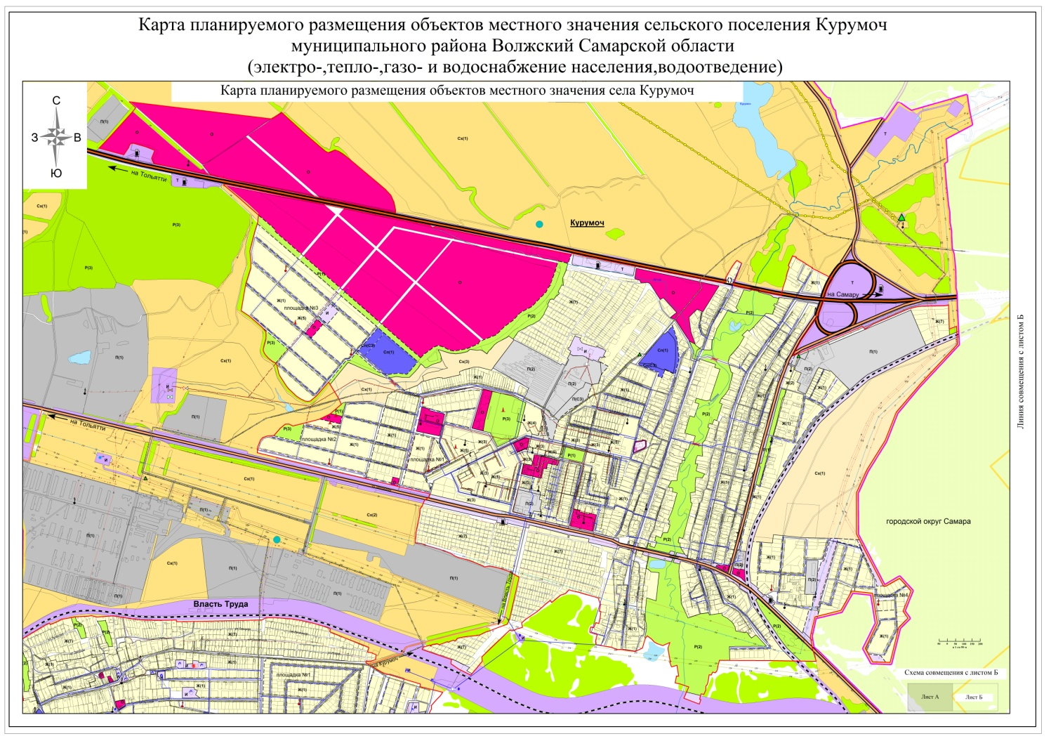

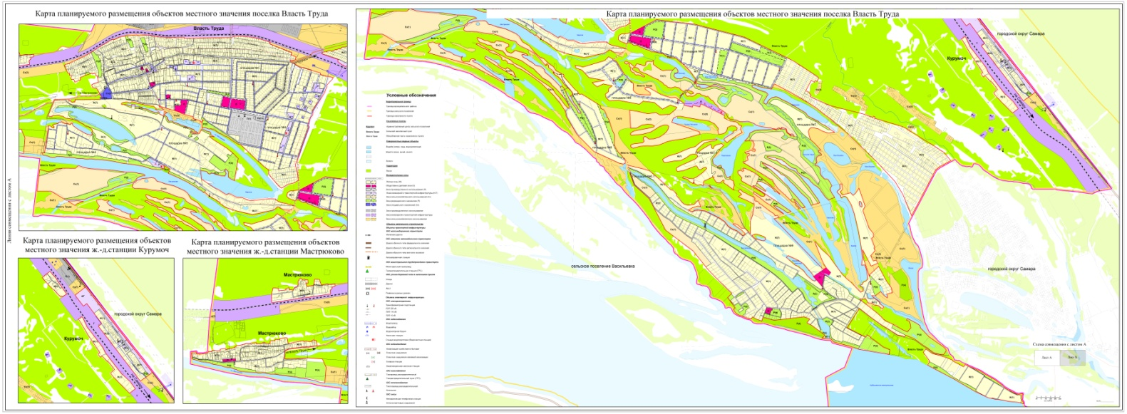

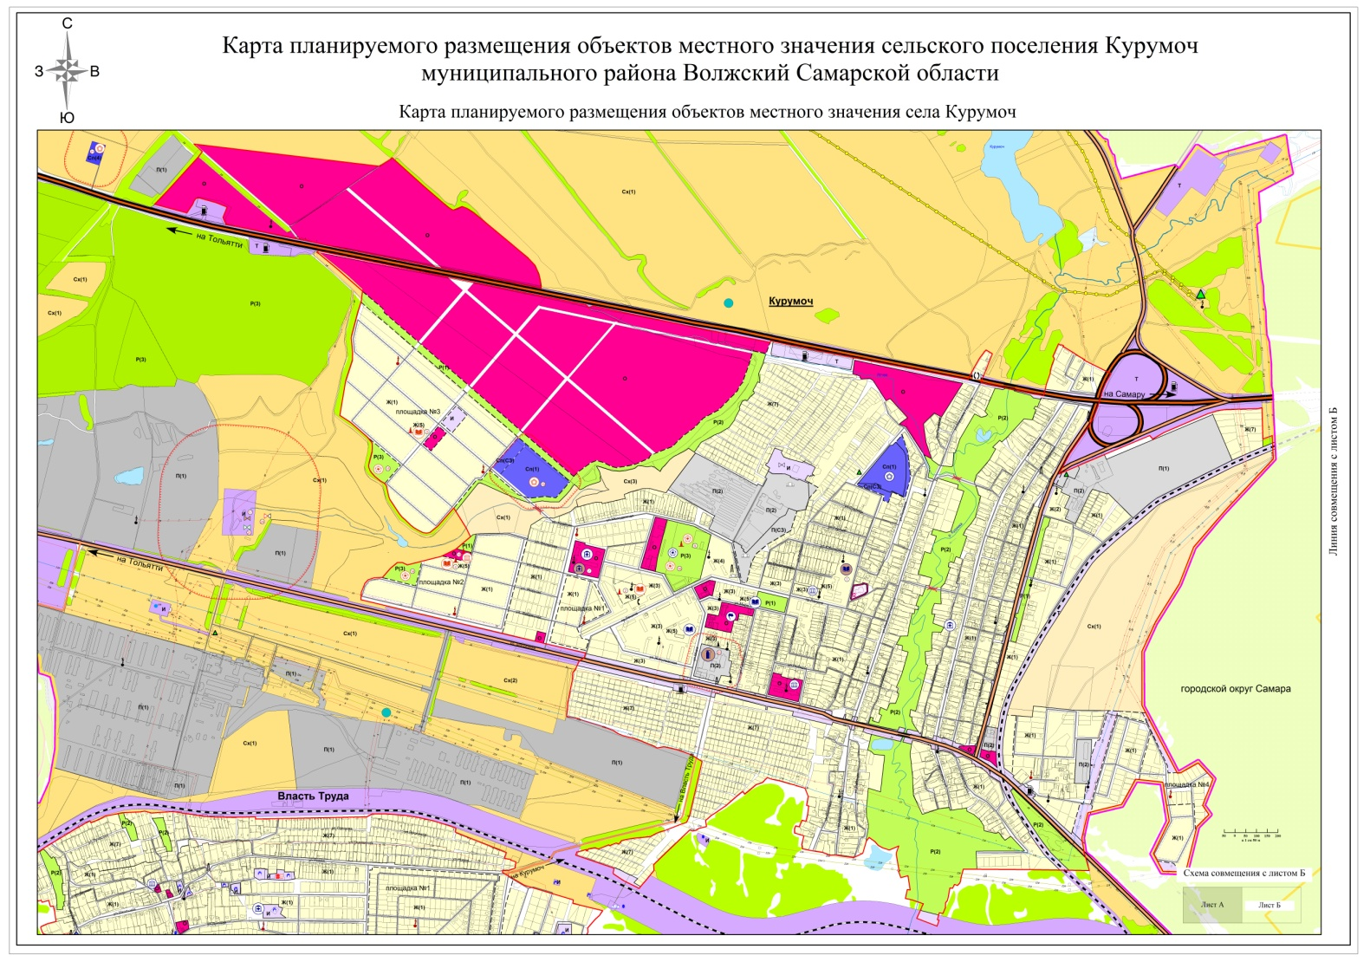

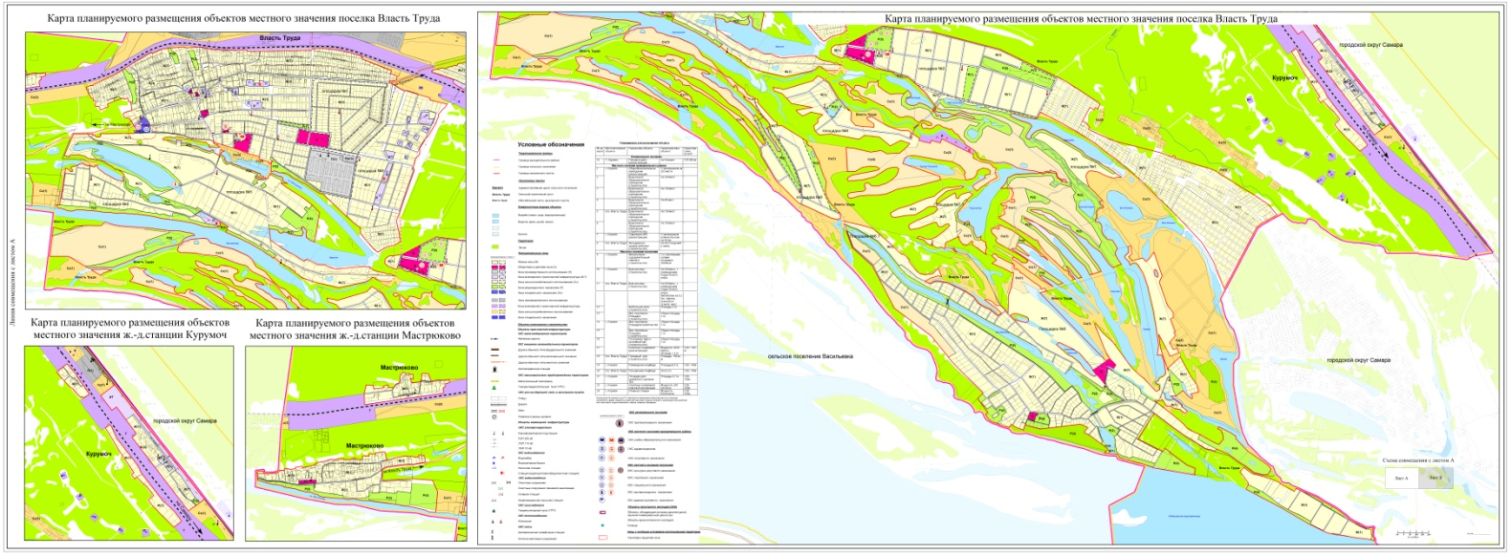

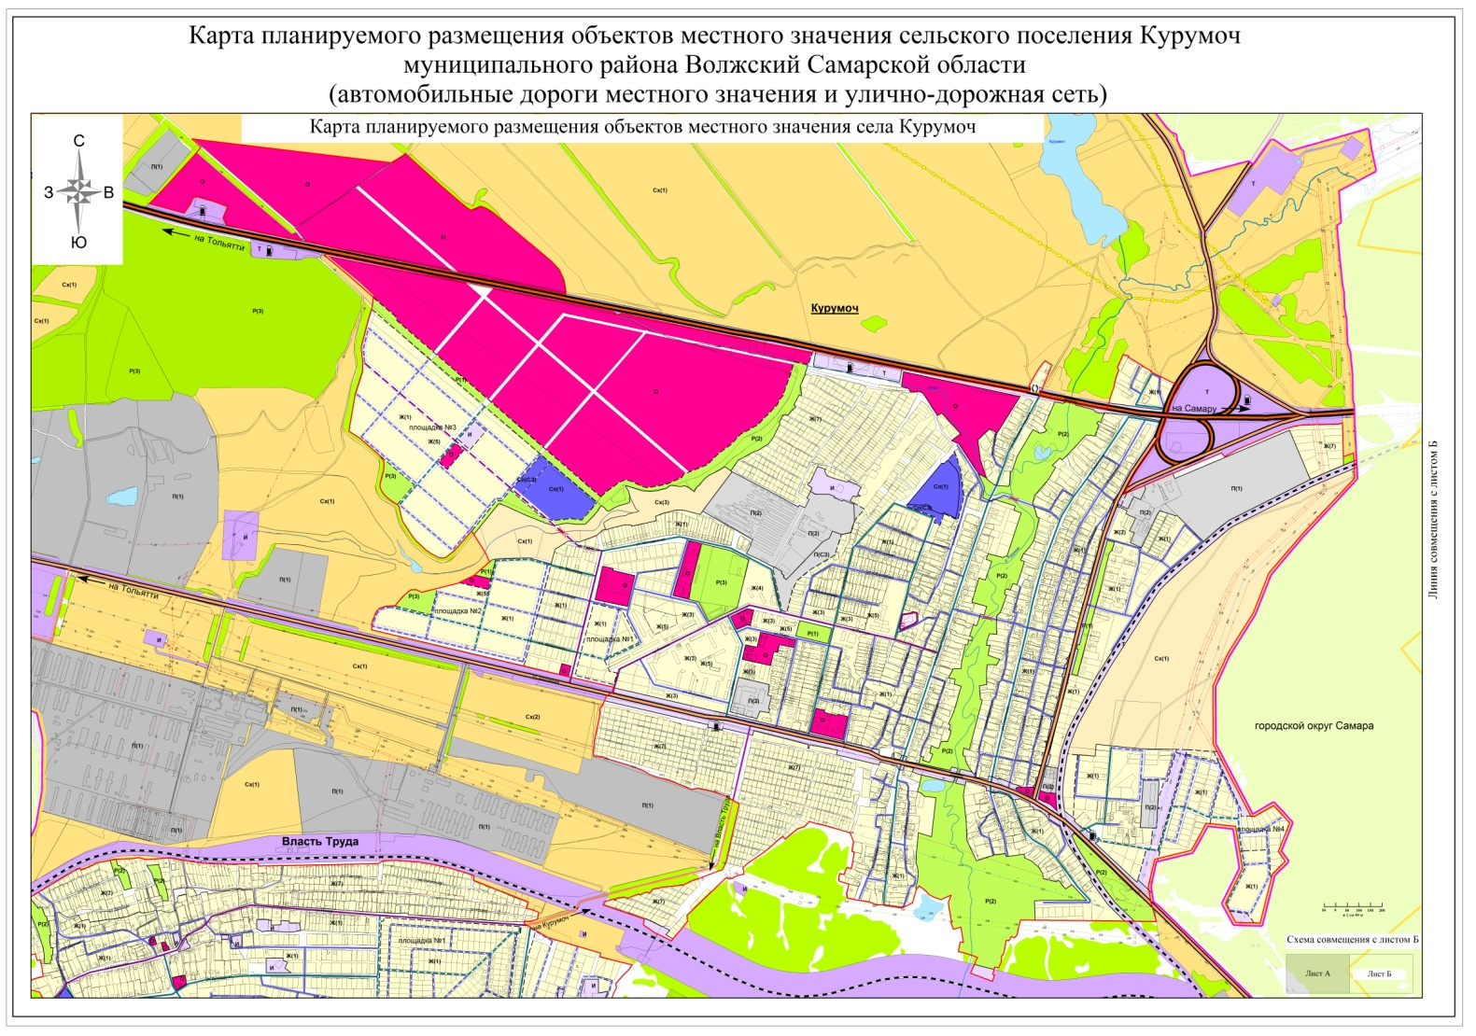

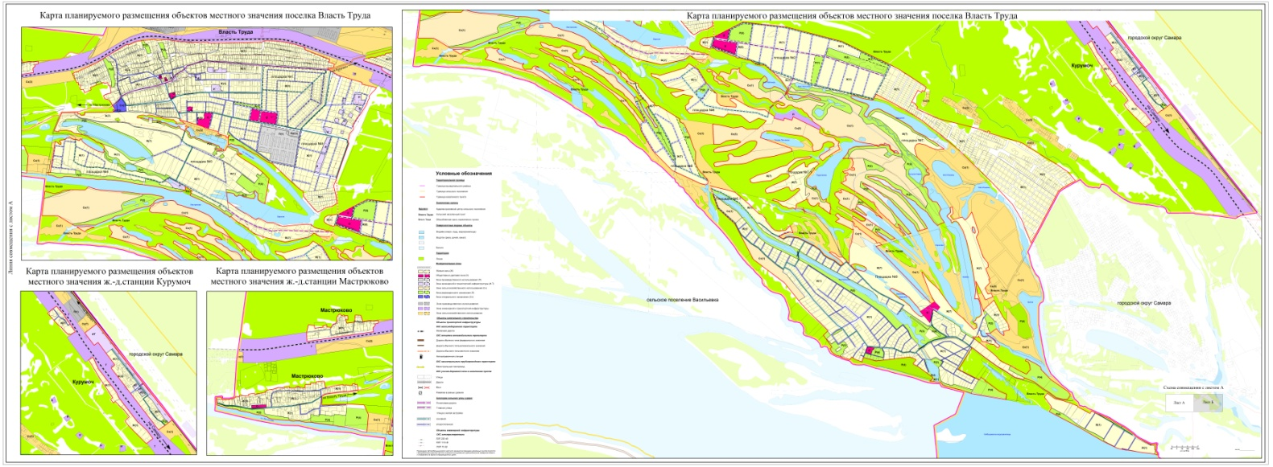

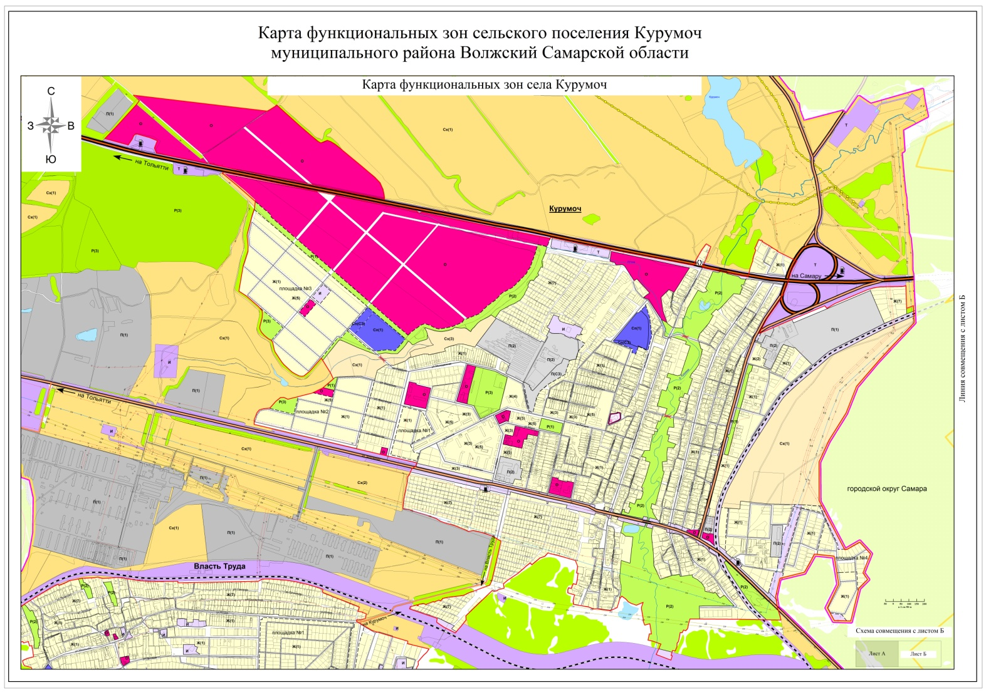

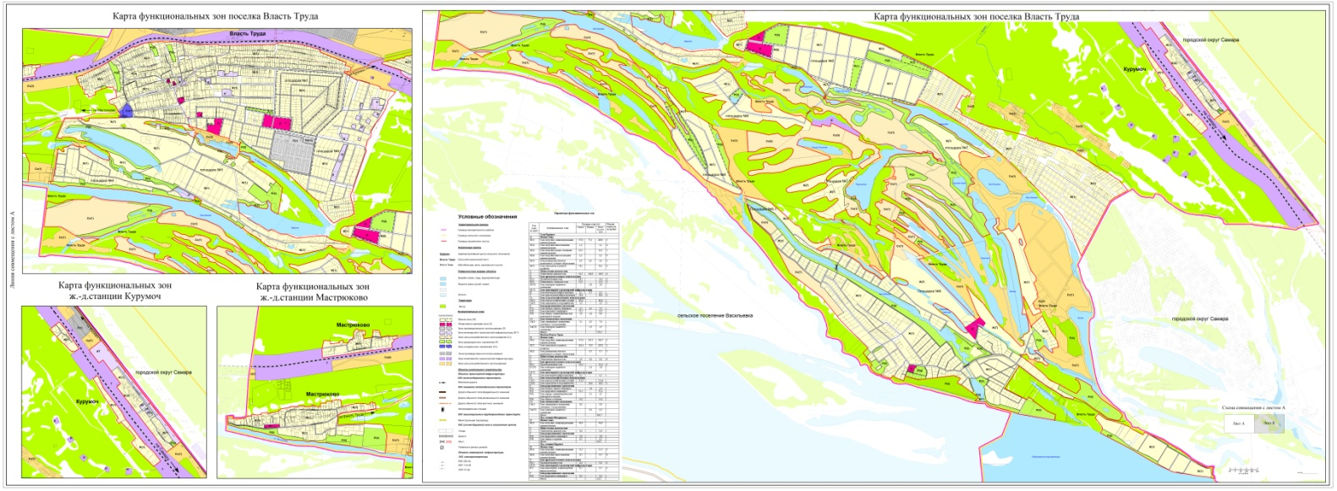

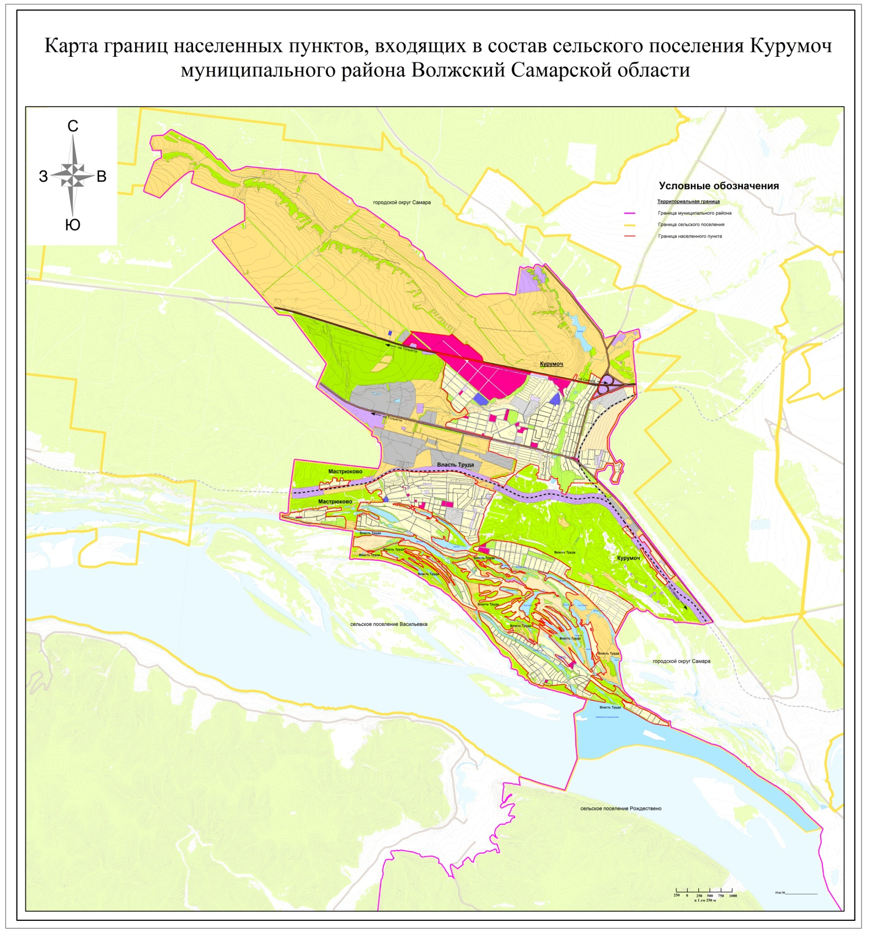

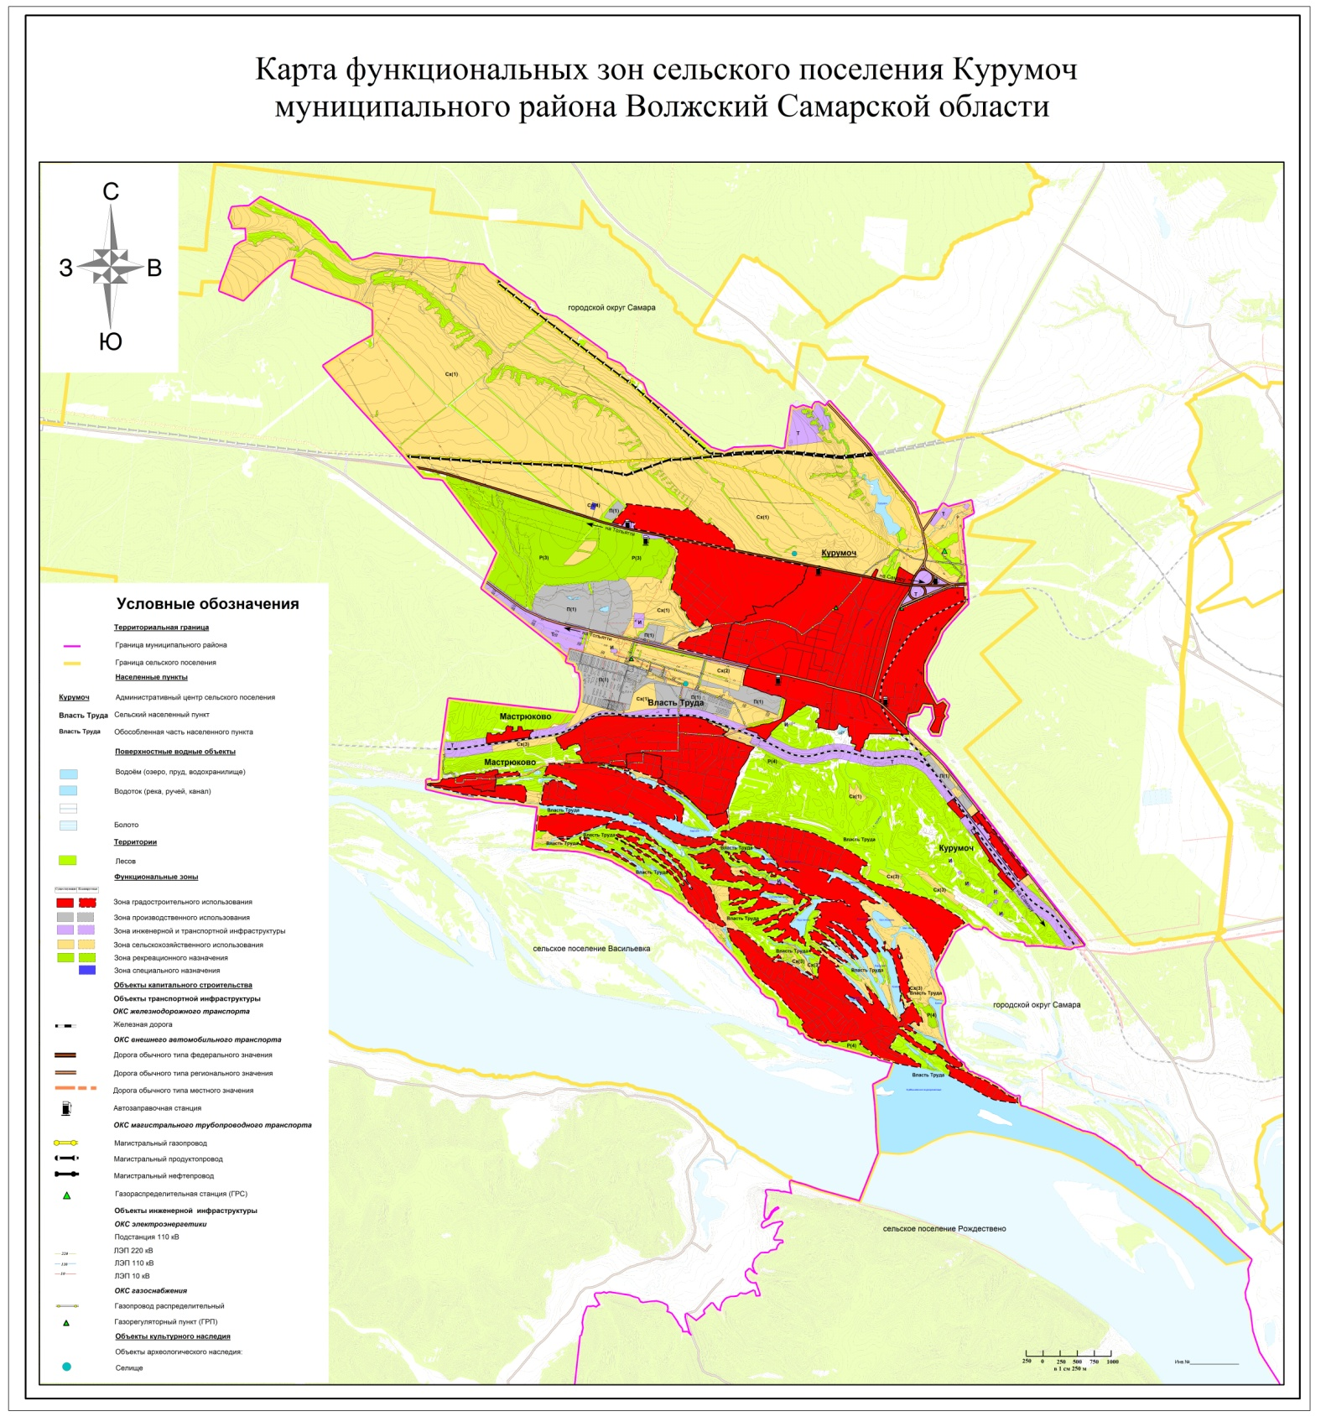

С полным текстом нормативных правовых актов можно ознакомиться на официальном сайте администрации с.п.Курумоч www.kurumoch.samregion,
а также на информационных досках в здании администрации с.п. Курумоч по адресу: с. Курумоч, ул. Мира 10 Адрес: 443545,Самарская область, Волжский район,с.Курумоч,ул.Мира,д.10.
Сайт: www.kurumoch.samregion.ru. Тел. /факс: (8-846) 9989-361 Заказ 700, бесплатно
Электронный адрес: admspkurumoch@yandex.ru
Электронная версия вестника: на сайте Собрания Представителей сельского поселения Курумоч муниципального района Волжский Самарской области: http://www.kurum07.samgd.ru/manager3/rubrics/.
Главный редактор: Кулешевская Н.Ю., 8 -(846)-99-89-361

Отдел МВД России по Волжскому району информирует о том, что в соответствии с Федеральным законом от 21.11.2011 г. № 324-ФЗ «О бесплатной юридической помощи в Российской Федерации» подразделения Отдела МВД России по Волжскому району оказывают бесплатную юридическую помощь в виде правового консультирования в устной и письменной форме по вопросам, относящимся к компетенции органов внутренних дел, некоторым категориям граждан. К указанным категориям граждан относят:
- малоимущие граждане (признанные таковыми в установленном законом порядке);
- инвалиды I и II группы;
- ветераны Великой Отечественной войны, Герои Российской Федерации, Герои Советского Союза, Герои Социалистического Труда;
- дети-инвалиды, дети-сироты, дети, оставшиеся без попечения родителей, а также их законные представители и представители, если они обращаются за оказанием бесплатной юридической помощи по вопросам, связанным с обеспечением и защитой прав и законных интересов таких детей;
- граждане пожилого возраста и инвалиды, проживающие в стационарных учреждениях социального обслуживания;
- несовершеннолетние, содержащиеся в учреждениях системы профилактики безнадзорности и правонарушений несовершеннолетних, и несовершеннолетние, отбывающие наказания в местах лишения свободы, а также их законные представители и представители, если они обращаются за оказанием бесплатной юридической помощи по вопросам, связанным с обеспечением и защитой прав и законных интересов таких несовершеннолетних (за исключением вопросов, связанных с оказанием юридической помощи в уголовном судопроизводстве);
- законные представители граждан, признанных судом недееспособными, если они обращаются за оказанием бесплатной юридической помощи по вопросам, связанным с обеспечением и защитой прав и законных интересов таких граждан;
Гражданину для оказания ему бесплатной юридической помощи необходимо прибыть на личный прием к руководству Отдела МВД России по Волжскому району (понедельник-пятница с 17 ч. 00 мин. до 20 ч. 00 мин.) либо обратиться с заявлением в Отдел МВД России по Волжскому району, предоставив копии документов, подтверждающих отнесение его к одной из категории граждан, указанных выше, а именно:
- копия паспорта гражданина Российской Федерации либо иного документа, удостоверяющего личность, принадлежность к гражданству, проживание на территории муниципального района Волжский Самарской области;
- документ, удостоверяющий личность законного представителя несовершеннолетнего гражданина, и документ, подтверждающий его полномочия;
- документ, удостоверяющий личность представителя гражданина, и документ, подтверждающий полномочия представителя.
В зависимости от категории граждан, имеющих право на бесплатную юридическую помощь, дополнительно предоставляются следующие документы:
1. Гражданами, среднедушевой доход семей которых ниже величины прожиточного минимума, установленного в Самарской области в соответствии с законодательством Российской Федерации, а также одиноко проживающими гражданами, доходы которых ниже величины прожиточного минимума:
- справка о размере доходов каждого члена семьи (одиноко проживающего гражданина) за последние три календарных месяца, предшествующих месяцу обращения гражданина;
- справка с места жительства о составе семьи.
2. Гражданами, являющимися инвалидами I и II групп, а также в отношении детей-инвалидов:
- справка об установлении инвалидности, выданная медико-социальной экспертизой.
3. Гражданами, являющимися ветеранами Великой Отечественной войны, Героями Российской Федерации, Героями Советского Союза, Героями Социалистического Труда:
- удостоверение ветерана Великой Отечественной войны, Героя Российской Федерации, Героя Советского Союза, Героя Социалистического Труда.
4. Гражданами, имеющими трех и более несовершеннолетних детей:
- свидетельства о рождении детей.
5. В отношении детей-сирот и детей, оставшихся без попечения родителей:
- свидетельства о смерти родителей;
- решение суда о лишении родителей родительских прав (об ограничении в родительских правах), признании родителей недееспособными (ограниченно дееспособными), безвестно отсутствующими или умершими;
- заявление родителей о согласии на усыновление (удочерение) ребенка, оформленное в установленном порядке;
- справка о нахождении родителей под стражей или об отбывании ими наказания в виде лишения свободы, выданная соответствующим учреждением, в котором находятся или отбывают наказание родители;
- решение суда об установлении факта отсутствия родительского попечения над ребенком (в том числе в связи с болезнью родителей) или об исключении сведений о родителях из актовой записи о рождении ребенка;
- справка органа внутренних дел о том, что место нахождения разыскиваемых родителей не установлено;
- акт об оставлении ребенка матерью, не предъявившей документа, удостоверяющего ее личность, в медицинской организации, в которой происходили роды или в которую обратилась мать после родов;
- свидетельство о рождении, в строках «мать» и «отец» которого стоят прочерки.
6. Гражданами пожилого возраста и инвалидами, проживающими в стационарных учреждениях социального обслуживания:
- справка в свободной форме о проживании в стационарном учреждении социального обслуживания, выдаваемая этим учреждением.
7. В отношении несовершеннолетних, содержащихся в учреждениях системы профилактики безнадзорности и правонарушений несовершеннолетних, и несовершеннолетних, отбывающих наказание в местах лишения свободы:
- справка органа или учреждения системы профилактики безнадзорности и правонарушений несовершеннолетних или службы исполнения наказаний, подтверждающая нахождение несовершеннолетнего в соответствующем учреждении.
8. В отношении граждан, признанных судом недееспособными:
- копия решения суда о признании гражданина недееспособным.

Ведущий юрисконсульт правового направления
О МВД России по Волжскому району

